Palabra de Vida: Diciembre de 2023
¡Se recomiendan fechas, pero estos materiales se pueden utilizar en cualquier momento!
Este mes presentamos…
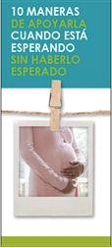
Adviento
El Adviento es un tiempo de anticipación que guía nuestro corazón y mente a prepararse para celebrar el nacimiento del Señor en Navidad y para la segunda venida de Cristo al final de los tiempos. Durante este tiempo de preparación y atenta espera, también recordamos a las madres que se preparan para el nacimiento de sus hijos. En este Adviento, consideren destacar el artículo “10 Maneras de apoyarla cuando está esperando sin haberlo esperado”. (Está disponible en diversos formatos en la parte inferior de este sitio digital.)

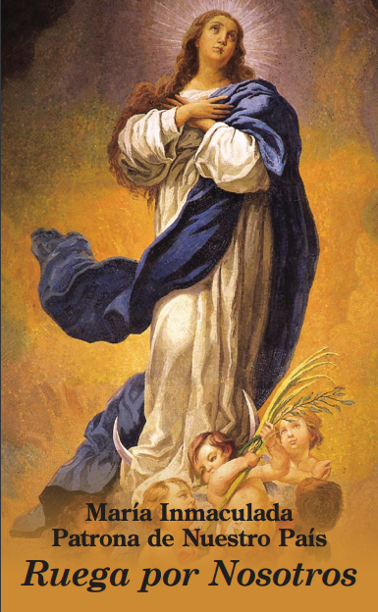
Solemnidad de la Inmaculada Concepción de la Santísima Virgen María
Fiesta patronal de Estados Unidos de América (8 diciembre de 2023)
El 8 de diciembre la Iglesia celebra la Solemnidad de la Inmaculada Concepción de la Santísima Virgen María. (Esta fiesta es también un día de precepto para las diócesis en los Estados Unidos.) En esta fiesta, celebramos la Concepción de María sin mancha de pecado original y reconocemos que la vida de María empezó en el momento en que fue concebida en el vientre de santa Ana. Del mismo modo, toda vida humana comienza al momento de la fertilización, tejida amorosamente por Dios Padre.

A veces se confunde la Inmaculada Concepción con la Anunciación. Este volante para boletines (solo en inglés) puede ayudar a diferenciar estas dos celebraciones importantes. En esta solemnidad, considera rezar con el papa Francisco su Oración a la Inmaculada Concepción: “Necesitamos tu mirada inmaculada, para recuperar la capacidad de mirar a las personas y cosas con respeto y reconocimiento”.

Palabra de Vida – diciembre de 2023
Intercesiones por la Vida
3 de diciembre  Por todos los fieles:  para que Dios nos ayude a edificar la cultura de la vida  esperando vigilantes Su regreso;  roguemos al Señor: | Primer Domingo de Adviento
8 de diciembre  Por las mujeres que quedan embarazadas sin esperarlo:  para que sientan plena confianza en la providencia de Dios  y acojan amorosamente el don de su hijo;  roguemos al Señor: | Solemnidad de la Inmaculada Concepción de la Santísima Virgen María
10 de diciembre  Que Dios nos ayude a preparar el camino del Señor  actuando con ternura y compasión,  en especial hacia los más indefensos entre nosotros;  roguemos al Señor: | Segundo Domingo de Adviento
17 de diciembre  Por todas las víctimas de la trata de personas:  para que encuentren esperanza y sanación  en el Señor que proclama libertad para los cautivos  y libertad para los prisioneros;  roguemos al Señor: | Tercer Domingo de Adviento
24 de diciembre  Inspirados por el ejemplo de la Santísima Madre,  que nosotros, al igual que María, tengamos el valor  de decir "sí" al don Divino de la vida humana;  roguemos al Señor: | Cuarto Domingo de Adviento  (La Nochebuena)
25 de diciembre  Por todos los cristianos:  que el nacimiento de Nuestro Señor Jesucristo  despierte en cada corazón  ante el preciado don de cada niño;  roguemos al Señor: | La Natividad del Señor (Navidad)
31 de diciembre  Por todas las familias:  por ser la Iglesia doméstica,  que busquen la santidad,  transmitan la fe y persevern en el amor;  roguemos al Señor: | Fiesta de la Sagrada Familia de Jesús, María y José
Palabra de Vida – diciembre de 2023

Citas para boletines
3 de diciembre  “El Evangelio de la vida reconoce la gama completa de amenazas contra la vida humana, tales como la pobreza y la desnutrición hasta el asesinato y la guerra. Hace énfasis particular, sin embargo, en las amenazas a la vida en su inicio y al final, precisamente cuando más necesita protección. En tiempos modernos, niños en el vientre materno y aquellos que se acercan al final de su vida están ciertamente entre los 'más pequeños de estos' en la valoración que les damos”.  Secretariado de Actividades Pro-Vida de la USCCB  https://es.respectlife.org/live-the-gospel-of-life | 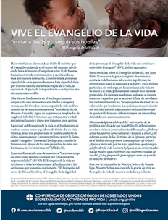  Baje
10 de diciembre  “Tal vez una de tus amigas haya quedado embarazada inesperadamente. Como alguien que ha pasado por eso, te animo a que apoyes a tu amiga en su nueva senda de ser madre". Entérate cómo en es.respectlife.org/support-her.  Secretariado de Actividades Pro-Vida de la USCCB  “10 Maneras de apoyarla cuando está esperando sin haberlo esperado” | 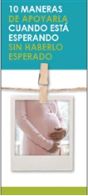  Baje
17 de diciembre  “Oh, santa Josefina Bakhita, ayuda a todos aquellos que están atrapados en la esclavitud; en nombre de ellos, intercede ante Dios para que sean liberados de las cadenas de su cautiverio. Que los que han sido esclavizados por los hombres, que Dios les conceda la libertad."  USCCB, “Oración a santa Josefina Bakhita” | 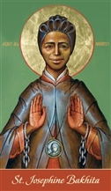  Baje
24 de diciembre  “Oh, Santísima Madre, al anuncio del ángel acudiste de prisa a socorrer a tu prima Isabel. Aunque estabas embarazada, antepusiste sus necesidades a las tuyas. Por medio de tu ejemplo de solidaridad radical, enséñanos a amparar y proteger a los necesitados, sin condiciones ni expectativas... Concédenos la gracia de llevar a Cristo a cualquier futura madre que se encuentre sola y temerosa".  Secretariado de Actividades Pro-Vida de la USCCB  Oración por la solidaridad radical (es.respectlife.org/prayer-for-radical-solidarity) | 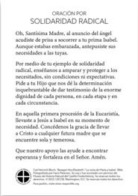  Baje | Pida
31 de diciembre  “Muy querido san José… ayúdanos a comprometernos fielmente a servir y defender la vida humana, en especial donde está vulnerada o amenazada. Obténnos la gracia de hacer la voluntad de Dios en todas las cosas".  Secretariado de Actividades Pro-Vida de la USCCB  “Oración a san José, defensor de la vida” (es.respectlife.org/prayer-to-st-joseph) | 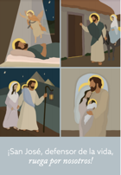  Baje | Pida

Palabra de Vida – diciembre de 2023

Arte para boletines
Pueden usar estas y otras imágenes para bajar de la galería de imágenes en Internet de Respetemos la Vida con la condición de que no se modifiquen de ningún modo, excepto en el tamaño. ¡Gracias!
Domingo, 3 de diciembre de 2023
Presentamos "Vivir el Evangelio de la Vida"
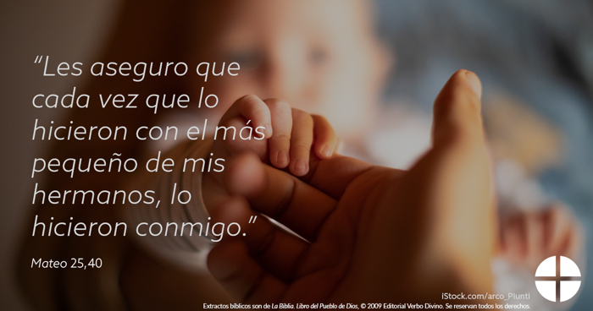
- Imagen
- Volante para boletines

Domingo, 10 de diciembre de 2023
Presentamos “10 Maneras de apoyarla cuando está esperando sin haberlo esperado”
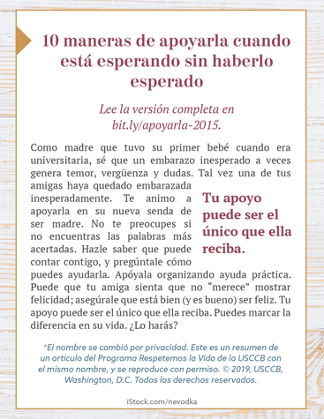
- Casilla para el boletín

Domingo, 31 de diciembre de 2023
Presenta “Oración por la solidaridad radical”
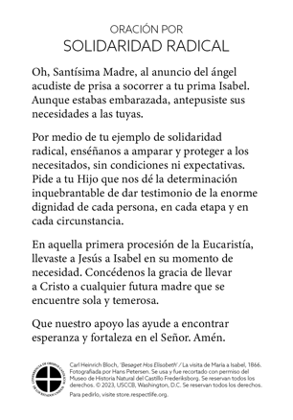
- Imagen: inglés | español

